

**FIRAT ÜNİVERSİTESİ**

TEKNOLOJİ FAKÜLTESİ

Yazılım Mühendisliği

**YMH310 – Web Tasarımı ve Programlama**

**Proje Dökümantasyonu**

**Pastane Web Sitesi**

**Leyla ALPTEKİN**

**175542013**

HAZİRAN–2021

İçindekiler

1. GİRİŞ 7

1.1 Projenin Amacı 7

1.2 Projenin Kapsamı 7

1.3 Tanımlamalar ve Kısaltmalar 8

2. Proje Planı 10

2.1 Giriş 10

2.2 Projenin Plan Kapsamı 11

-İçerik Yönetim Sistemi sitesinin avantajları : 11

-İçerik Yönetim Sistemi Dezavantajları : 12

Şilo Bacı Pastane Sitesi Nasıl Kullanılır? 12

2.3 Maliyet Kestirim Dokümanı 12

2.4 Proje Zaman-İş Planı 14

2.5 Proje Ekip Yapısı 16

2.6 Önerilen Sistemin Teknik Tanımları 17

Kullanılan Teknoloji 17

2.7 Kullanılan Özel Geliştirme Araçları ve Ortamları 18

2.8 Proje Standartları, Yöntem ve Metodolojiler 18

2.9 Kalite Sağlama Planı 23

2.10 Konfigürasyon Yönetim Planı 24

2.11 Kaynak Yönetim Planı 24

Kaynak yönetiminde dikkat edilmesi gereken hususlar; 24

2.12 Eğitim Planı 24

2.13 Test Planı 26

2.14 Bakım Planı 27

3. SİSTEM ÇÖZÜMLEME 28

3.1 Mevcut Sistem İncelemesi 28

3.1.1 Örgüt Yapısı 28

3.1.2 İşlevsel Model 29

3.1.3 Veri Modeli 29

3.1.4 Var olan Yazılım/Donanım Kaynakları 30

3.1.5 Var olan Sistemin Değerlendirilmesi 31

3.2 Gereksenen Sistemin Mantıksal Modeli 31

3.2.1 Giriş 31

3.2.2 İşlevsel Model 31

3.2.3 Genel Bakış 32

3.2.4 Bilgi Sistemleri/Nesneler 32

3.2.5 Veri Sözlüğü 32

3.2.6 İşlevlerin Sıradüzeni 33

3.2.7 Başarım Gerekleri 33

4. Diyagramlar 34

4.1 Use-Case Diyagramı 34

4.2 Sınıf Diyagramı 35

5. Arayüz (Modül) Gerekleri 36

5.1 Yazılım Arayüzü 36

5.2 Kullanıcı Arayüzü 37

5.3 İletişim Arayüzü 41

5.4 Yönetim Arayüzü 41

Kaynakça 44

|  |
| --- |
| 1. GİRİŞ |
| ÖNSÖZ…………………………………………………………………………………………………07  1.1 Projenin Amacı……………………………………………………………………………………..08  1.2 Projenin Kapsamı………………………………………………………………………………..…08  1.3 Tanımlamalar ve Kısaltmalar……………………………………………………………………... 08 |
| 2. PROJE PLANI |
| 2.1 Giriş………………………………………………………………………………………………..09  2.2 Projenin Plan Kapsamı…………………………………………………………………………….09  2.3 Proje Zaman-İş Planı…………………………………………………………………………..…..15  2.4 Proje Ekip Yapısı…………………………………………………………………………………..16  2.5 Önerilen Sistemin Teknik Tanımları………………………………………………………………16  2.6 Kullanılan Özel Geliştirme Araçları ve Ortamları…………………………………………………17  2.7 Proje Standartları, Yöntem ve Metodolojiler………………………………………………………18  2.8 Kalite Sağlama Planı……………………………………………………………………………….22  2.9 Konfigürasyon Yönetim Planı……………………………………………………………………..23  2.10 Kaynak Yönetim Planı……………………………………………………………………………23  2.11 Eğitim Planı…………………………………………………………………………………...….23  2.12 Test Planı ………………………………………………………………………………………...25  2.13 Bakım Planı………………………………………………………………………………………26 |
| 3. SİSTEM ÇÖZÜMLEME |
| **3.1 Mevcut Sistem İncelemesi**……………………………………………………………………..…27  3.1.1 Örgüt Yapısı………………………………………………………………………………….27  3.1.2 İşlevsel Model………………………………………………………………………………..28  3.1.3 Veri Modeli…………………………………………………………………………………..29  3.1.4 Var olan Yazılım/Donanım Kaynakları …………………………………………………..…30  3.1.5 Var olan Sistemin Değerlendirilmesi……………………………………………………..….34  **3.2 Gereksenen Sistemin Mantıksal Modeli**………………………………………………….…… 35  3.2.1 Giriş…………………………………………………………………………………..…….. 35  3.2.2 İşlevsel Model……………………………………………………………………………….35  3.2.3 Genel Bakış………………………………………………………………………………….35  3.2.4 Bilgi Sistemleri/Nesneler……………………………………………………………………36  3.2.5 Veri Modeli…….……………………………………………………………………………36  3.2.6 Veri Sözlüğü…………………………………………………………………………………36  3.2.7 İşlevlerin Sıradüzeni…..….………………………………………………………………….37  3.2.8 Başarım Gerekleri……………………………………………………………………………37  **3.3 Ara yüz (Modül) Gerekleri**…………………………………………………………………...…38  3.3.1 Yazılım Ara yüzü….……………………………………………………………………...….38  3.3.2 Kullanıcı Ara yüzü………………………………………………………………………...…38  3.3.3 İletişim Ara yüzü…………………………………………………………………………..…38  3.3.4 Yönetim Ara yüzü……………………………………..……………………………………..38  **3.4 Belgeleme Gerekleri**…………………………………………………………………………..….38  3.4.1 Geliştirme Sürecinin Belgelenmesi…………………………….…………………………….38  3.4.2 Eğitim Belgeleri.……………………………………………………………………………..38  3.4.3 Kullanıcı El Kitapları…………………...……………………………………………………38 |
| 4. SİSTEM TASARIMI |
| **4.1 Genel Tasarım Bilgileri**……………………………………………………………………..…..…39  4.1.1Genel Sistem Tanımı……………………………………………………………………..….…39  4.1.2 Varsayımlar ve Kısıtlamalar……………………………………………………………..…….41  4.1.3 Sistem Mimarisi…………………………………..…………………………………………...42  4.1.4 Dış Arabirimler.……………………………………………………………………….…..…...43  4.1.4.1 Kullanıcı Arabirimleri……………………………………………………………………43  4.1.4.2 Veri Arabirimleri………….……………………………………………………………...43  4.1.4.3 Diğer Sistemlerle Arabirimler………………………………..……………………..…...44  4.1.5 Veri Modeli…………………………………………………………………………..…..…...46  4.1.6 Testler………………………………………………………………………………………….47  4.1.7 Performans……………………………………..………………………………………...……47  **4.2 Veri Tasarımı**………………………………………………………………………..……………..47  4.2.1 Tablo tanımları…………………………………………………………………………..….…47  4.2.2 Tablo- İlişki Şemaları…………………………………………………………………...…….48  4.2.3 Veri Tanımları…………….…………………………………………………………………...48  4.2.4 Değer Kümesi Tanımları...………………………………………………………….…………48  **4.3 Süreç Tasarımı**……………………………………………………………………………………..49  4.3.1 Genel Tasarım…………………………………………………………………………..……..49  4.3.2 Modüller……………………………………………………………………………………….50  4.3.2.1 Giriş Modülü…………………………………………………………………………….50  4.3.2.1.1 İşlev…………………………………………………………………………………50  4.3.2.1.2 Kullanıcı Arabirimi…………………………………………………………………50  4.3.2.1.3 Modül Tanımı………………………………………………………………………51  4.3.2.1.4 Modül iç Tasarımı…………………………………………………………………..51  4.3.2.2 Yönetici Modülü…………………………………………………………………………52  4.3.2.3 İşlev………………………………………………………………………………………52  4.3.3 Kullanıcı Profilleri……………………………………………………………………………..52  4.3.4 Entegrasyon ve Test Gereksinimleri…………………………………………………………..52  **4.4 Ortak Alt Sistemlerin Tasarımı**…………………………………………………………………...53  4.4.1 Ortak Alt Sistemler…………………………………………………………………………….53  4.4.2 Modüller arası Ortak Veriler…………………………………………………………………...53  4.4.3 Ortak Veriler İçin Veri Giriş ve Raporlama Modülleri………………………………………..53  4.4.4 Güvenlik Alt Sistemi…………………………………………………………………………..53  4.4.5 Veri Dağıtım Alt Sistemi ……………………………………………………………………...54  4.4.6 Yedekleme ve Arşivleme İşlemleri…………………………………………………………….54 |
| 5. SİSTEM GERÇEKLEŞTİRİMİ |
| 5.1.Giriş…………………………………………………………………………………………………55  **5.2.Yazılım Geliştirme Ortamları**…………………………………………………………………….55  5.2.1 Programlama Dilleri…………………………………………………………………………...55  5.2.2Veri Tabanı Yönetim Sistemleri……………………… ………………………………………56  5.2.2.1 VTYS Kullanımının Ek Yararları………………………………………………………..57  5.2.2.2 Veri Modelleri……………………………………………………………………………57  5.2.2.3 Şemalar…………………………………………………………………………..……….58  5.2.2.4 VTYS Mimarisi…………………………………………………………………………..58  5.2.2.5 Veritabanı Dilleri ve Arabirimleri………………………………………………………..58  5.2.2.6 Veritabanı Sistem Ortamı………………………………………………………………...60  5.2.2.7 VTYS’nin Sınıflandırılması…………………………………………………..………….60  5.2.2.8 Hazır Program Kütüphane Dosyaları……………………………………………………..60  5.2.2.9 CASE Araç ve Ortamları………………………………………………………………....60  5.3 Kodlama Stili……………………………………………………………………………………..…60  5.3.1 Açıklama Satırları……………………………………………………………………………...61  5.3.2 Kod Biçimlemesi………………………………………………………………………………61  5.3.3 Anlamlı İsimlendirme………………………………………………………………………….61  5.3.4 Yapısal Programlama Yapıları……………………………………………………………..…61  5.4 Program Karmaşıklığı…………………………………………………………………………..…..61  5.4.1 Programın Çizge Biçimine Dönüştürülmesi………………………………………………..….62  5.4.2 McCabe Karmaşıklık Ölçütü Hesaplama………………………………………………………63  5.5. Olağan Dışı Durum Çözümleme…………………………………………………………..…….... 63  5.5.1 Olağandışı Durum Tanımları…………………………………………………………………..63  5.5.2 Farklı Olağandışı Durum Çözümleme Yaklaşımı……………………………………………...63  5.6. Kod Gözden Geçirme……………………………………………………………………………....64  5.6.1 Gözden Geçirme Sürecinin Düzenlenmesi……………………………………………………64  5.6.2 Gözden Geçirme Sırasında Kullanılacak Sorular………………………………………..……64  5.6.2.1 Öbek Arayüzü…………………………………………………………………………….64  5.6.2.2 Giriş Açıklamaları………………………………………………………………………..65  5.6.2.3 Veri Kullanımı…………………………………………………………………………...65  5.6.2.4 Öbeğin Düzenlenişi……………………………………………………………………...65  5.6.2.5 Sunuş…………………………………………………………………………………….66 |
| 6. DOĞRULAMA VE GEÇERLEME |
| 6.1.Giriş……………………………………………………………………………………….……….67  6.2.Sınama Kavramları………………………………………………………………………………...69  6.3.Doğrulama ve Geçerleme Yaşam Döngüsü………………………………………………………..70  6.4.Sınama Yöntemleri…………………………………………………………………………………70  6.4.1 Beyaz Kutu Sınaması…………………………………………………………………………70  6.4.2 Temel Yollar Sınaması………………………………………………………………………..70  6.5.Sınama ve Bütünleştirme Stratejileri……………………………………………………………….70  6.5.1 Yukarıdan Aşağı Sınama ve Bütünleştirme…………………………………………………...70  6.5.2 Aşağıdan Yukarıya Sınama ve Bütünleştirme………………………………………………...71  6.6.Sınama Planlaması………………………………………………………………………………….71  6.7.Sınama Belirtimleri…………………………………………………………………………………73  6.8.Yaşam Döngüsü Boyunca Sınama Etkinlikleri……………………………………………………..73 |
| 7. BAKIM |
| 7.1 Giriş………………………………………………………………………………………………...74  7.2 Kurulum……………………………………………………………………………………………75  7.3 Yerinde Destek Organizasyonu……………………………………………………………………76  7.4 Bakım Süreç Modeli………………………………………………………………………………..77 |
| 8. SONUÇ |
| 9. KAYNAKÇA |

**ÖNSÖZ**

Çalışmada, kullanıcılar için var olanlardan farklı bir site sistemi oluşturmak hedeflenmiştir. Bu amaçla mevcut sistemler araştırılmış ve eksik yönleri bulunarak yeni bir site tasarımı yapılmıştır.

Zengin şablonlarıyla, kolay kullanılabilen, güvenli çalışma sağlayan ve kullanıcılara daha güzel pasta tasarımlara imza atmalarına yardımcı olacak bir sistem hedeflenmiştir.

|  |
| --- |
| 1. GİRİŞ |

## Projenin Amacı

Projenin ilk amacı kardeşimin hayalini gerçekleştirmek için atılan ilk adım olmak.Asıl amacı pastane ürünlerinin tanıtıldığı,pastane yöneticileriyle müşterisini sosyal mesafenin de ötesinde online ortamda sağlıklı bir şekilde buluşturmaktır.Müşterinin dükkana gelmeden ürünleri görmesi,seçimini yapması veya kendi tasarımını oluşturarak sipariş vermesini mümkün kılan zamandan ve sağlığımızı korumayı,kazanmayı amaçlayarak web sitesi oluşturmaktır. Bu sistem pasta satış tanımlanmasında kullanıcıya yardımcı olacaktır.

## Projenin Kapsamı

Projenin kapsamı web sitesi aracılığıyla pasta,çikolata,makaron,tatlı-tuzlu kurabiyeler,lokumlar,ekmekler ve kahve çeşitlerini dükkana gelmeden internet üzerinden müşteriye tanıtımının yapılmasıdır.İnternet sitesi üzerinden müşteri fiyat ve çeşit bilgisine sahip olacaktır.İsterse site üzerinden sipariş oluşturabilecektir.Olmayan bir pasta için kendi tasarımını oluşturabilecektir.Kahve de gel-al servisi olduğundan gelmeden önce siparişini oluşturarak dükkanda bekleme süresini en aza indirecektir.Böylelikle hem sağlığımızı koruyup hem de ağzımızı şenlendireceğiz.Kısaca özetlersek;

* Bu projenin temel amacı web tabanlı bir Pasta Satış Sistemi uygulaması geliştirmektir.
* Bu sistem pasta satış tanımlanmasında kullanıcıya yardımcı olacaktır.
* Alınan isteklere dayanılarak pasta tavsiye edilecektir.
* Bu sistem verilen geri bildirim ile kendini eğitebilmeye hazır olmalıdır(Yapay Zeka).
* Pasta seçenekleri için özellik tanımlaması
* Pasta Satış Sistemi tasarlamak

## Tanımlamalar ve Kısaltmalar

|  |  |
| --- | --- |
| Proje Adı: | **Şilo Bacı Pastaneleri** |
| Amaç/Vizyon: | * Bu projede amaç koronadan korunarak pastane ürünleri hakkında bilgi sahibi olmak ve sipariş oluşturmaktır. * Daha fazla müşteriye ulaşabilmektir. * Bu web site sadece pasta değil kurabiye,çikolata lokum gibi ek ürünler için de bütün ön bilgileri sunacak. * Pastanede sıra oluşmasını önleyerek bir nebze daha tedbirli olmamızı sağlayacaktır. * Pastane de sıra beklemeyeceğimiz için müşteri açısından zaman pastane sahibi açısından ise mekandan ve zaman yönetiminden tasarruf sağlanacaktır. * Kendi tasarımını internet sitesi üzerinden yükleyebileceği için olası bilgi hırsızlığının önüne geçilebilecektir. * Hedef pazarında daha iyi bir marka gücü oluşturmak ve marka gücünü baskın şekilde gösterebilmektir. |
| Sistemin kullanıcıları: | * Tatlı-tuzlu çeşitleri, unlu mamüllere talebi olanlar * Pastane yöneticileri * Sisteme kayıtlı /kayıtsız kullanıcılar ve yönetici |
| İşlevsel İhtiyaçlar: | * Ürün tanıtımı için gerekli bilgi ve fotoğraf * Bilgisayar kullanma becerisi(yönetici için) * Güven ve kaliteli hizmet * Kullanıcı iletişim bilgileri * Aktif bir veri tabanı * Kar sağlayabilmek * Tanıtım için reklamcılık parası |
| İşlevsel Olmayan İhtiyaçlar: | * Fotoğraf makinesi * Kolay arayüz ve üye kaydı * İstatiksel bilgi |
| İsteğe Bağlı Özellikler: | * Sisteme kayıt olmak * Sipariş oluşturmak * İstatikleri görüntülemek * Ürünleri gezmek/hakkında bilgi almak * Yeni tasarım oluşturmak * Online iletişim |
| Kullanıcı Arabirimi Öncelikleri: | * Kolay anlaşılır ve basit olması * Renklerin uyumlu olması * Mobil cihazlara entegre edilebilecek olması * Bilgisayar,tablet,telefon gibi cihazlarda rahat görüntülenmesi |
| Raporlar: | * Sistem kullanıcı raporları |
| Kullanılacak Teknolojiler: | * Telefon * Tablet * Bilgisayar * Fotoğraf makinesi |
| Kullanılacak Araçlar: | * Visual Studio * Asp.Net * Html * Css * My sql |

|  |
| --- |
| 2. Proje Planı |

## 2.1 Giriş

Şilo Bacı pastanesi sitesi, pasta tasarımları ile kullanıcılara zorluk çıkarmadan pastalarını kendi tasarımlarını yapma imkânı sunar.Aynı zamanda alış satış imkanı sunar. Zengin şablonlarıyla, kolay kullanılabilen, güvenli çalışma sağlayan ve kullanıcılara destek imkânı ile kullanıcılara avantaj sağlar.

KAHVE

HEDİYELİK

PASTA

**ŞİLO BACI PASTANESİ**

Şekil 2.1 Projenin Genel Yapısı

## 2.2 Projenin Plan Kapsamı

Projenin plan kapsamında mevcut sistemleri inceleyerek sistem gereksinimlerini, güvenirliğini ve kullanılabilirliğini inceleyerek sistem çözümlemesi açısından değerlendirilme yaparak kendi sistemime uyarladım. Şilo Bacı pastanesi, kullanıcılarına zengin içerik, geniş kitleler erişim sağlayarak güvenli alışveriş yapmayı ve doğru bilgilendirmeyi amaçlamaktadır.

Şekil 2.2 Projenin Genel İşleyişi

### -İçerik Yönetim Sistemi sitesinin avantajları :

* Bu satış sistemi satış ve kazanç odaklı
* Pasta seçiminin oluşturulması ve uygulanması özellikle vurgulanmaktadır.
* Yapılan işlemlerin tasarım kararını hızlandıracak ve kolaylaştıracak raporlar
* Üyelerin sorunlara yardımcı olması
* Satış gecikmeleri kontrol etmek için kullanılır.
* Pasta isteklerini tasarlamak ve oluşturmak

### -İçerik Yönetim Sistemi Dezavantajları :

* Bileşenlerin ayrı yerde olup kullanımı zorlaştırmasıda başlıca unsurlardandır.

### Şilo Bacı Pastane Sitesi Nasıl Kullanılır?

Sitede üye olarak devam edebilmeyle birlikte üye olmayanlar için de işlem yapabilme desteği sunmaktadır.

* Pasta alımı ve satışı
* Hediyelik eşya alımı ve satışı
* Kahveler hakkında bilgiler
* Yönetici ile iletişim
* Siteyle iletişim

## 2.3 Maliyet Kestirim Dokümanı

|  |  |  |  |
| --- | --- | --- | --- |
| Ölçüm Parametresi | Sayı | Ağırlık | Toplam |
| Kullanıcı Girdi Sayısı | 200 | 50 | 10000 |
| Kullanıcı Çıktı Sayısı | 150 | 15 | 2250 |
| Kullanıcı Sorgu Sayısı | 150 | 15 | 2250 |
| Kütük Sayısı | 20 | 20 | 400 |
| Dışsal Arayüz Sayısı | 9 | 9 | 81 |
| Ana İşlev Nokta Sayısı |  | | 14981 |

|  |  |
| --- | --- |
| Teknik Karmaşıklık Sorusu | Puan |
| 1. Uygulama, güvenilir yedekleme ve kurtarma gerektiriyor mu? | 5 |
| 2. Veri iletişimi gerekiyor mu? | 4 |
| 3. Dağıtık işlem işlevleri var mı? | 4 |
| 4. Performans kritik mi? | 3 |
| 5. Sistem mevcut ve ağır yükü olan bir işletim ortamında mı çalışacak? | 1 |
| 6. Sistem, çevrim içi veri girişi gerektiriyor mu? | 5 |
| 7. Çevrim içi veri girişi, bir ara işlem için birden çok ekran gerektiriyor mu? | 4 |
| 8. Ana kütükler çevrim-içi olarak mı günleniyor? | 5 |
| 9. Girdiler, çıktılar, kütükler ya da sorgular karmaşık mı? | 4 |
| 10. İçsel işlemler karmaşık mı? | 4 |
| 11. Tasarlanacak kod, yeniden kullanılabilir mi olacak? | 3 |
| 12. Dönüştürme ve kurulum, tasarımda dikkate alınacak mı? | 3 |
| 13. Sistem birden çok yerde yerleşik farklı kurumlar için mi geliştiriliyor? | 5 |
| 14. Tasarlanan uygulama, kolay kullanılabilir ve kullanıcı tarafından kolayca değiştirilebilir mi olacak? | 5 |
| TOPLAM | 55 |

0: Hiçbir Etkisi Yok

1: Çok Az etkisi var

2: Etkisi Var

3: Ortalama Etkisi Var

4: Önemli Etkisi Var

5: Mutlaka Olmalı, Kaçınılamaz

**İşlev Noktası Hesaplama:**

İN = AİN x (0.65 x 0.01 x TKF)

İN=14981*(0,65*0,01*55)

İN=5355,35 Satır Sayısı = İN *30

SATIR SAYISI=5355,35*30=160660,5 SATIR YAKLAŞIK 161.000 SATIR

**Etkin Maliyet Modeli – COCOMO**

Organik proje: a=2,4, b=1,05, c=2,5, d= 0,38

Yarı – Gömülü Projeler İçin: a=3,0, b=1,12, c=2,5, d= 0,35

Gömülü Projeler İçin: a=3,6, b=1,20, c=2,5, d= 0,32

Öncelikle projemizin türünü belirlememiz gerekiyor. Büyük ekip tarafından geliştirildiği için Yarı – Gömülü Projeler arasına giriyor.

Aylık Kişi Başı İş Gücü = E = a x (KSS)b

Geliştirme Süresi (Ay) = D = c x (E)d

Eleman Sayısı = E / D

Formülde verilen değişkenler şöyle:

KSS = Kod Satır Sayısı manasına gelmektedir ve birimi bin satırdır. Projenin tahmini kaç bin satırdan oluşacağını belirtmemizi sağlar.

Aylık Kişi Başı İş Gücü = E= 2,4*0,81,05=1,89

Geliştirme Süresi =D= 2,5 x = 10 ay

Tahmini Gerekli Personel Sayısı = 3,18 / 1,89= 2 (yaklaşık)

## 2.4 Proje Zaman-İş Planı

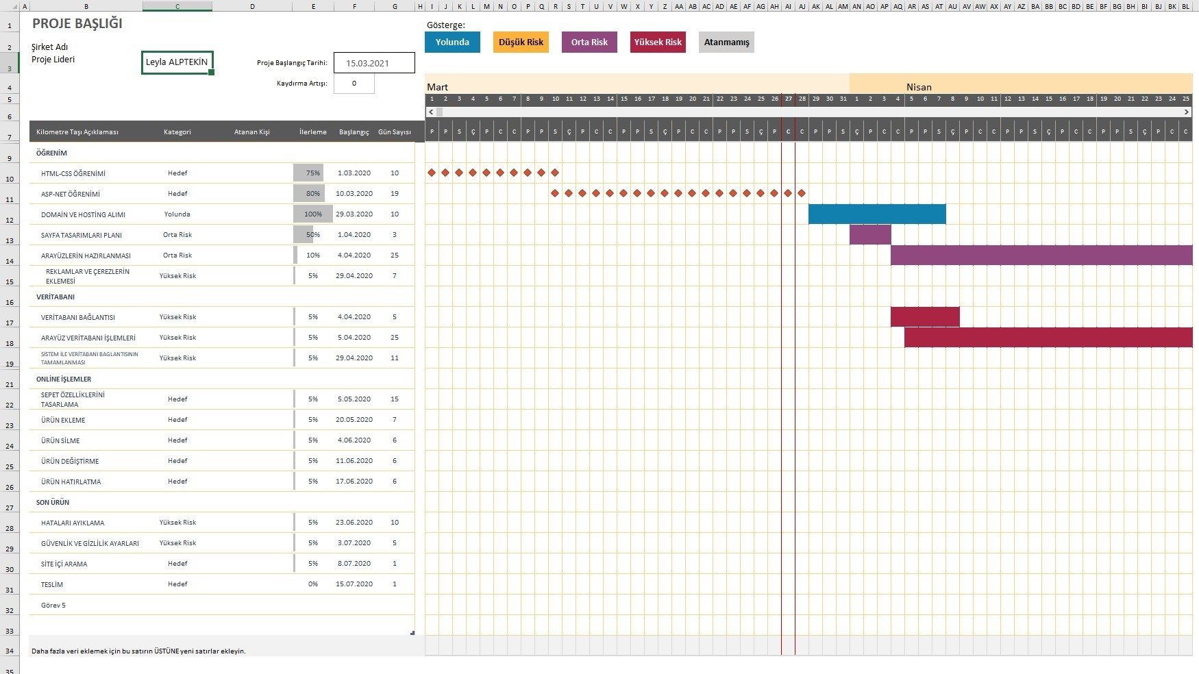

Şekil 2.6 Proje İş-Zaman Çizelgesi

## 2.5 Proje Ekip Yapısı

Şekil 2.7 Proje Ekip görevleri

## 2.6 Önerilen Sistemin Teknik Tanımları

### Kullanılan Teknoloji

* Uluslararası açık kod ile tasarım
* Görsel içerik üretimi
* Geniş içerikli şablon kullanımı
* Domain hakkı
* İsim tanıtım hakkı

## 2.7 Kullanılan Özel Geliştirme Araçları ve Ortamları

## 2.8 Proje Standartları, Yöntem ve Metodolojiler

Spektrum başladığı ilk çeyrek içinde ilk müşteri isterler toplanır ve buna göre proje planlaması yapılır. İkinci spektrum çeyrekte, ilk tanımlanan isterlere göre risk çözümlemesi yapılır. Üçüncü çeyrekte, risk çözümlemesi sonunda ortaya çıkan isterlerin tanımlanmasındaki belirsizlikleri ortadan kaldırmak için prototipleme yöntemi kullanılır. Gerekirse benzetim(simülasyon) veya diğer modelleme kullanılarak isterlerin daha sağlıklı tanımlanması sağlanır. Dördüncü spektrum çeyreğinde, müşteri, ortaya çıkan ilk ürünü inceleyerek değerlendirme yapar, önerilerde bulunur. Bu şekilde tanımlanan ilk döngü bir sonraki döngü için bir girdi oluşturur.

**Şekil 2.9 Proje Aşamaları**

Proje standartları yukarda belirtildiği gibidir. Bunu yanı sıra kullanılan sistem modelinde ise Agile model kullanılmıştır.

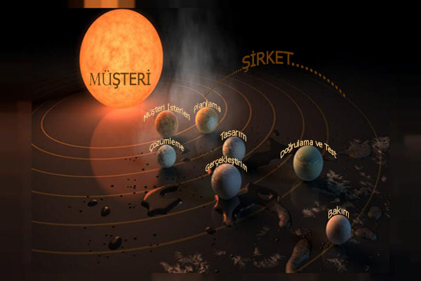

**Şekil 2.10 Proje Gelişim Modeli**

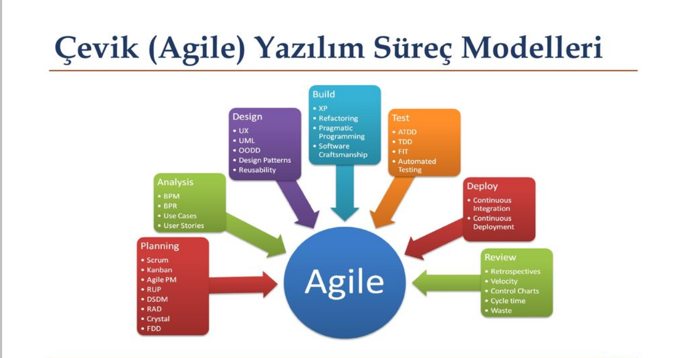

Şekil 2.11 Planlama Aşaması

Bu aşamalar yazılım geliştirmede önemli unsurlardır. Bu kullandığımız yazılım geliştirme metodolojilerinden Agile Model’dir. Bunu kullanmamızın amacı evren döngüsü şeklinde kontrol edip hataları en aza indirebilmektir.

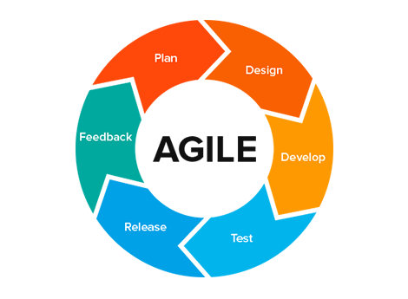

Şekil 2.11 Proje Feedback Aşaması

Agile metodolojisinde müşteri ile proje ekibinin beraber çalışması doğaldır. Programdan olan beklentileri en iyi müşteri bilebileceği için, sürekli müşteriden geri beslenme (feedback) alınması gerekmektedir. Bunun en kolay yolu müşteri ile proje ekibinin beraber çalışmasıdır.

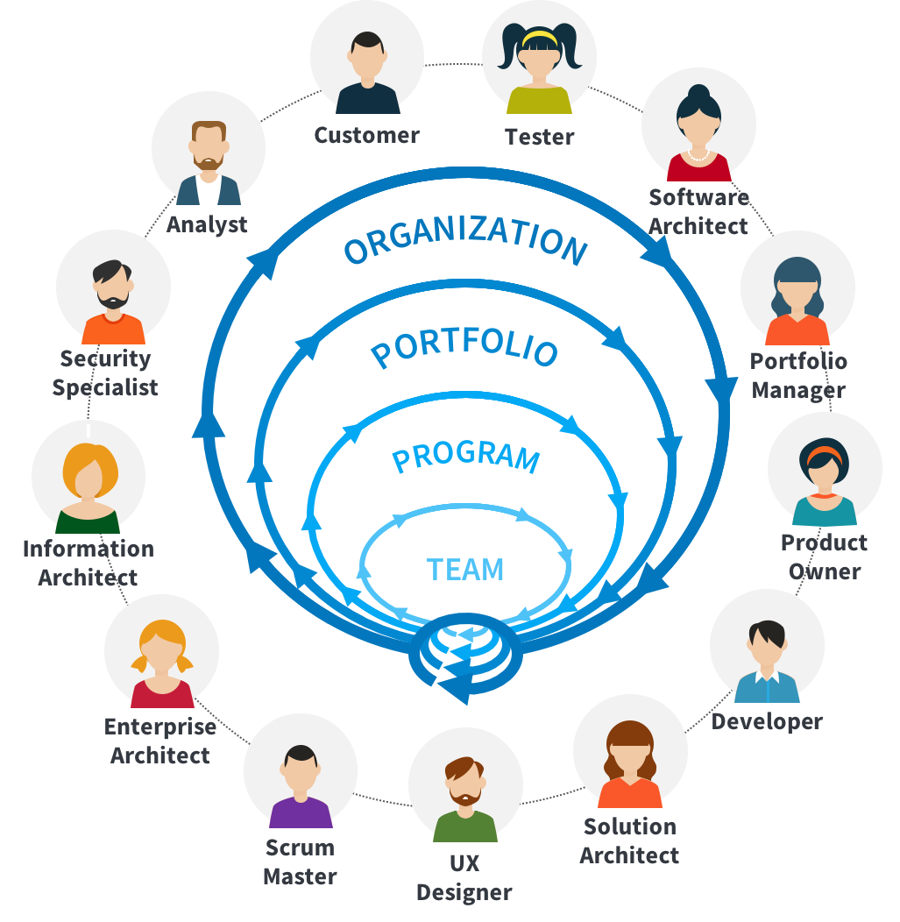

Şekil 2.12 Proje Üretim Aşaması

20

Agile Proje Yönetimi dediğimizde bilmemiz gereken; değişime açık olunması, takım içi iletişimin yüksek olması, hızlı ve sürekli ürün teslimi, test odaklı anlayış, basit ve gerçekçi bir planlama olmalıdır.

**Agile proje yönetiminin temel taşları:**

* Bireyler arasındaki etkileşimler, süreç ve araçlardan önceliklidir.
* Çalışır durumdaki yazılım, kapsamlı dokümantasyondan değerlidir.
* Müşterilerin sürece daha fazla dahil edilerek hep birlikte bir takım olunabilmesinin öneminden bahsediyor.
* 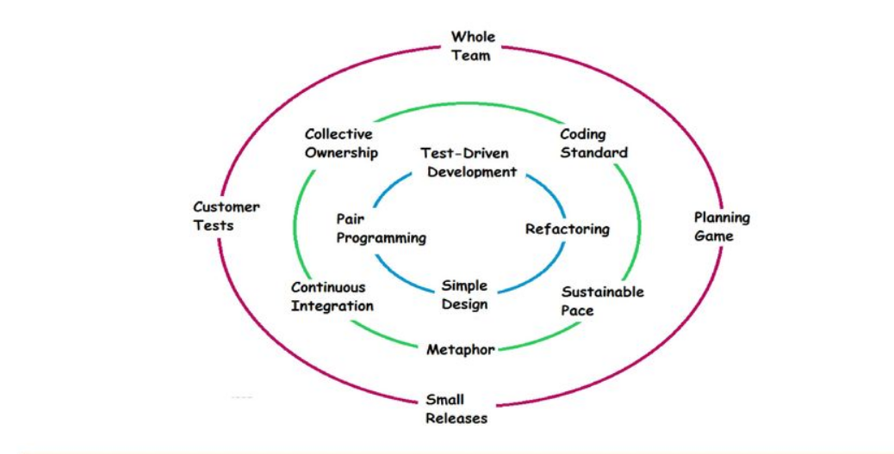Değişim hızlı ve kaçınılmazdır. “Değişmeyen tek şey değişimin kendisidir”.

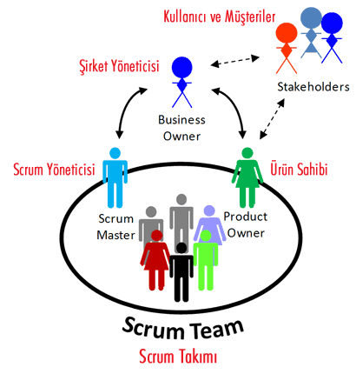 Şekil 2.13 Bakım Aşaması

Şekil 2.13 Ekip Yapısı

21

## 2.9 Kalite Sağlama Planı

* **Ekonomi:** Ekonomik açıdan yazılımın maliyeti ileriye dönük olarak düşünülmeli ve her defasında daha çok iş daha az maliyet hedeflenmelidir.
* **Güvenilirlik:** İçerik yönetim sistemi yüksek güvenlik önlemleri altında belgeleri saklar ve muhafaza eder.
* **Birlikte Çalışabilirlik:** Bu projedeki en büyük avantajlardan olacak veri girişi şuanda var olan ve her bireyin bilgilerinin saklayan sistemle birleşik ve eş zamanlı çalışır durumda olacaktır yani proje yöneticisi birlik ve beraber çalışmayı esas alır.
* **Esneklik:** Proje uluslararası platformlarda kullanabilir durumda kullanılabilecek şekilde hazırlanmıştır. Bireylerin ihtiyaçlarını karşılayabilecek tasarıma ve kullananıma açık şekilde geliştirilmiştir.
* **Bakılabilirlik:** Projenin içeriğinin sürekli olarak kontrolü.
* **Genellik:** Proje uluslararası olduğundan dolayı geneldir.
* **Bütünlük:** Admin projenin tamamına hakim olacağından dolayı bütünlük korunur.
* **Tamlık:** Proje tam niteliğini taşır.
* **Etkinlik:** Güncellemeler ve koruma sürekli olarak devam eder.
* **Sınanabilirlik:** Projedeki yönetici uygulaması sınana bilirliğinin göstergesidir

22

## 2.10 Konfigürasyon Yönetim Planı

Sistemin ilerde kullanıcının yeni istemlerini karşılayabilmesi veya sistemin yapısındaki bazı bileşenlerin değişmesi sonucu yeni güncellemeler kazanabilmesi için olası konfigürasyon planı hazırlandı.

* Müşterinin isterlerine yönelik yeni güncellenmiş açık ile tasarlanmış sistem
* Güncel şablon ve güvenlik uygulamaları
* Kullanıcı ihtiyaçlarına yönelik sistem idaresi

Durumları için konfigürasyon yönetim planı oluşturuldu.

## 2.11 Kaynak Yönetim Planı

Mevcut bir kaynağımız olmadığından kaynak olarak sadece bu proje dokümantasyonu var. Bunun yanında İçerik yönetim sistemi kaynaklarından yola çıkarak mevcut sistemimiz olan CYOS’u geliştirdik.

### Kaynak yönetiminde dikkat edilmesi gereken hususlar;

* Kalite yeterli düzeyde mi?
* Kullanıcı sistemin eğitiminden memnun mu?
* Yeterli vakit harcanıyor mu?
* Sistem daha iyi düzeye erişebilir mi?
* Şablonlar ve arayüzler yeterli mi?
* Sistem kullanıcılara geri dönüş yapabilecek kadar gelişmiş durumda mı?
* Sistem güvenilir mi?
* Sistem depolama alanı kullanımını yeterli düzeyde kullanıyor mu?
* Sistemde dil seçenekleri yeterli düzeyde mi?
* Yeni bir araç kullanabiliyor mu?
* Açık kod sistemi iyileştirilebilir mi?
* Proje kullanıcısı zaman kaybediyor mu?

## 2.12 Eğitim Planı

Projeden en önemli olaylardan biride eğitimdir. Açık kod uygulaması hazır şablon ve dil seçenekleri program tasarlayıcılarına kolaylık sunmaktadır çünkü arayüzler ve şablonlar hazır bir halde kullanıcıya sunulmaktadır. Bu yüzden projede bazı eğitimler alınması gereklidir.

Proje kapsamında alınacak olan bazı eğitimler;

* Adobe Fireworks
* Adobe Photoshop
* Microsoft Frontpage
* Adobe Flash
* Adobe Illustrator
* Adobe Dreamweaver
* ASP.NET Dil Eğitimi
* HTML Dil Eğitimi
* SQL Dil Eğitimi

Gereken bazı eğitimlerdir.

|  |  |
| --- | --- |
| **KONU** | **SÜREÇ** |
| Giriş, açıklamalar ve önbilgi | 1.Gün |
| Temel kavramlar ve sistem gereksinimleri | 2.Gün |
| Gerekli yöntem ve metodolojiler | 3.Gün |
| Hata çözme | 4.Gün |
| Değerlendirme ve sonuç | 5.Gün |

**Tablo 2.1 Eğitim Planı**

Proje teslimi sonrası sistemi kullanacak olan kişiler arasından seçilen yetkili kişilere 1 günlük proje kullanım semineri verilecektir. Seminer içeriği;

* Sistem sunumu
* Sistemin açıklarının kullanılması
* Sistem depolama kullanımı
* Sistemde kullanıcı düzey hakları
* Yönetici haklarının kullanımı
* Açık kod kaynaklarının saklanması
* Kullanıcı analizleri

Eğitimlerin zamana göre çizelgesi;

|  |  |  |
| --- | --- | --- |
|  | Başlama Tarihi | Bitiş Tarihi |
| Adobe Dreamweaver | Nis.25 | Tem.25 |
| SQL Dil Eğitimi | Nis.25 | Tem.25 |
| Adobe Flash | Nis.25 | Tem.25 |
| Adobe Fireworks | Nis.25 | Tem.25 |

Tablo 2.2 Proje Eğitim Planı

Bu şekilde bir eğitim planı uygulanmaktadır. Sistem tam olarak hazırlandığında eğitim planda garanti olarak ayarlanacaktır ve ona göre eğitim semineri verilecektir. Zira verilmemesi halinde kullanıcılar sistemi tam olarak kullanamayacak ve bazı açıklıklar meydana gelecektir.

## 2.13 Test Planı

Proje test ekipleri ve görevleri şu şekildedir;

* Bir kullanıcı belirlenip sistem eğitimi verilerek kullanımı gözlenecektir.
* Yöneticilerden seçilen kişi yönetim sistemini kullanacak ve test edecektir.

Bu ekiplerin test aşamasında yapacağı işler aşağıdaki gibidir;

* Sistemi kullanıcıya sunarak eğitim kısmından eğitim alarak önce belirli bir kısmın kullanımına sunulacak daha sonra alanı genişleterek gereken sistemin eksiksiz olduğu kanısına varıldıktan sonra çok geniş kitlelere sunulacaktır.

## 2.14 Bakım Planı

Projenin bakım planı sistem tasarlayıcıları tarafından ömür süresince devam durumunda olacaktır. İçerikler düzenli bir şekilde bakım halinde kalacaktır.



Şekil 2.15 Proje Bakım Planı

**Şekil 2.17 Üretim Sahası**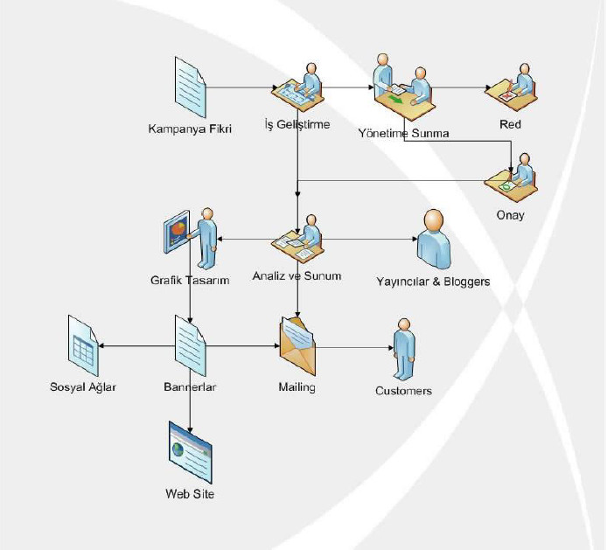

|  |
| --- |
| 3. SİSTEM ÇÖZÜMLEME |

## 3.1 Mevcut Sistem İncelemesi

Mevcut sistem incelemesi öncelikle web site üzerinden ilk olacağından kullanımı eğitim programlarıyla basit hal almıştır. Bunun yanı sıra internet üzerinde çiçekçi sitesi kullanan birçok web tasarım sitesini inceleyerek kendi sistemimde nasıl katkılarda bulunacağız bunu belirledim. Sistemimi bu doğrultuda hazırladım.

### 3.1.1 Örgüt Yapısı

İşlerin organizasyonu, kişilerin birbiriyle ilişkisi ve karar verme mekanizması örgün yapısının oluşturur. Sistemimiz örgüt yapısına önem vererek yol izleyen bir süreci esas almıştır.

Şekil 3.1 Sistemin Örgüt Yapısını Oluşturan Örnek Bi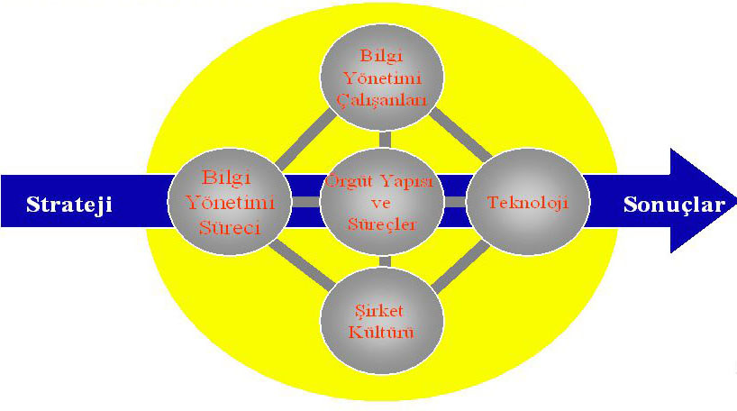r amblem

### 3.1.2 İşlevsel Model

**SİTE**

* Çiçek bakımı hakkında bilgiler
* Peyzaj mimarlarıyla iletişim
* Siteyle iletişim

**Yönetici**

* Güvenlik duvarı koruması
* Sistemin analizi
* Sistem tasarımı

**Kullanıcı**

* Web tasarımcılar
* İçerik üretirler

**Değerlendiriciler**

* Admin

**Sistem Düzenleyici**

* Bu görev yöneticiye aittir.

Şekil 3.4 Temel Görevlendirme

### 3.1.3 Veri Modeli

Veri tabanı ilişkisel veri modelinde veriler tablolar üzerinden kurulan ilişkiye dayanmaktadır.

ŞİFRE

Kullanıcı Adı

Sistem İçeriği

Kullanıcı mail adresi

Şekil 3.5 Sistem Veri Modeli

### 3.1.4 Var olan Yazılım/Donanım Kaynakları

**Yazalım Kaynakları:**

* PhotoShop
* Visual Studio
* HTML
* CSS
* SQL
* ASP.NET
* Windows Lisansları

**Donanım Kaynakları:**

* 18 adet PC ( Min Req )
* İ7 7.Gen
* 5 TB SSD + 5 TB HDD
* 16 GB RAM
* Nvidia 1000 Series
* Sıvı Soğutma Sistemi
* Server Unit
* Soğutma Sistemi
* 18 adet Monitör
* 144 Hz.

Şekil 3.6 Donanımsal Kaynaklar

### 3.1.5 Var olan Sistemin Değerlendirilmesi

* Farklı özellikli geliştirme ve tasarlama seçenekler sunar.
* Özel günler için ölçeklenebilir seçenekler sunulur.

## 3.2 Gereksenen Sistemin Mantıksal Modeli

### 3.2.1 Giriş

Mevcut sistemler incelendiğinde kullanıcıların iletişim, paketler ve kolay kullanılabilirlik açısında eksikliklerin tamamlanmasıyla oluşturduğum site tasarımıyla daha kolay ve daha güvenli bir ortamda alışveriş yapmalarını ve bilgi almalarını sürdürebilmeleri ön görülür.

### 3.2.2 İşlevsel Model

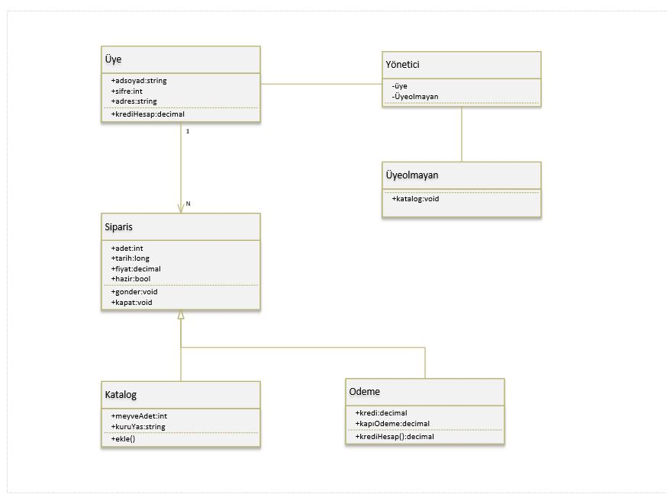

Şekil 3.13 Sınıf Diyagramı

### 3.2.3 Genel Bakış

Genel olarak sistemi inceleyecek olursak mevcut içerik yönetim sistemindeki tüm olaylar burada da bulunmaktadır.

### 3.2.4 Bilgi Sistemleri/Nesneler

**ŞİRKET:** Yapının en üst düzey yetkilisidir. Sitemin tamamından ve sistem testinden sorumlu olan kişidir.

**YÖNETİCİ:** Sistemin yönetilmesini sağlar. Kullanıcıların gereksinim duyduğu şablonları oluşturur.

**KULLANICI:** Eğitimler alarak kendi tasarlamak istediği içerikleri üretir.

**ADMİN**: Kullanıcıların içeriklerini görebilme imkanına sahip olan son nesnedir.

**ANALİZ**: İçeriklerin web ortamda saklanarak aynı içerik üretiminin varlığını bilmeye olanak veren bir stok nesnesidir. Gerekli içeriği Yöneticiye göndermekle sorumludur.

### 3.2.5 Veri Sözlüğü

• Ana bilgilerinin tanımlanması

Mail= *string referans tipinde bir değişkenden oluşur*

Kullanıcı Ad = *String tipinde bir değerden oluşur*

Şifre= *integer veri tipinde bir karakterdir. *

Durum= *Boolean veri tipindedir giriş durumunu gösterir *

• Yönetici bilgilerinin tanımlanması

Kişi= *Evren tablosundaki yönetici bilgileri alınır. *

Analiz =*adminlerin analizlerinin istatiklerinin doğru olduğunu gösteren veridir*

### 3.2.6 İşlevlerin Sıradüzeni

Açık kod kaynağını kullanan sistemin eğitimi alınır. Daha sonra şablon ve eklentilerle güvenilir şekilde depo alanı sağlayan içerikler oluşur.

### 3.2.7 Başarım Gerekleri

Mevcut sistemler incelenmiş ve mevcut sistemlerin eksiklerinden yola çıkılarak, sistemin başarımı için;

• Sistemin ödeme seçeneklerin çoğaltılması

• Tepki sürelerinin kısa hal alması

• Mali külfet azaltılması

• Hata oranın en aza inmesi

• Kullanım kolaylığı

• Güvenirlilik

• Tarafsızlık temel gereklilikler olarak tespit edilmiştir.

|  |
| --- |
| 4. Diyagramlar |

## 4.1 Use-Case Diyagramı

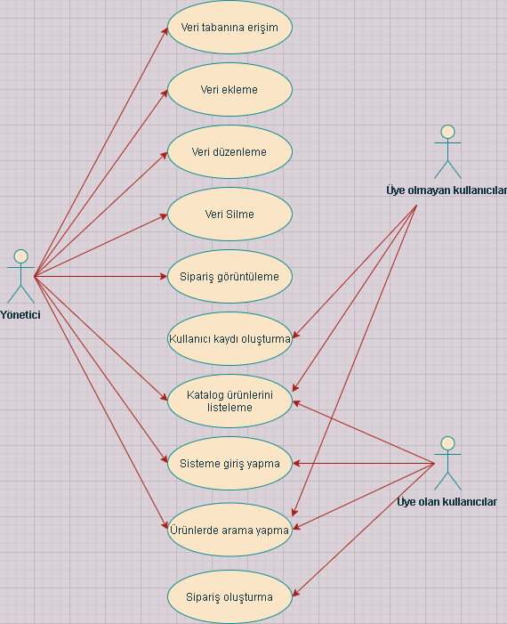

## 4.2 Sınıf Diyagramı

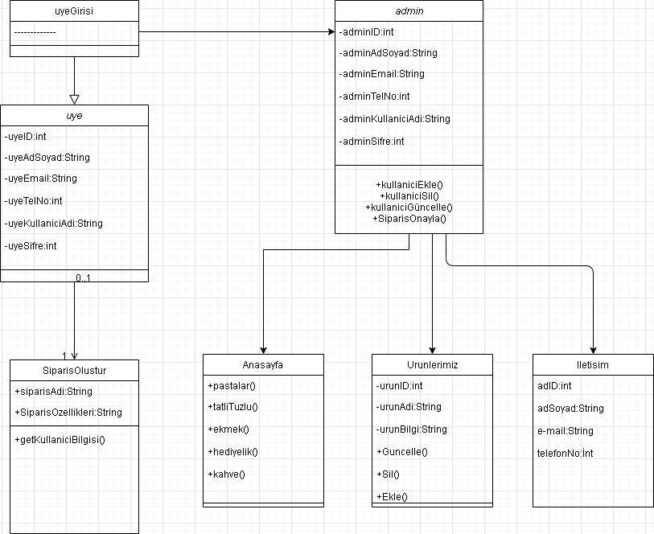

|  |
| --- |
| 5. Arayüz (Modül) Gerekleri |

## 5.1 Yazılım Arayüzü

Sistemin çalışması esnasında bu şekilde bir açık verilmemesine özen gösterilmektedir. Gerekli olan her türlü değişiklik açık kodları üzerinden yapılıp tekrar derlenecektir.

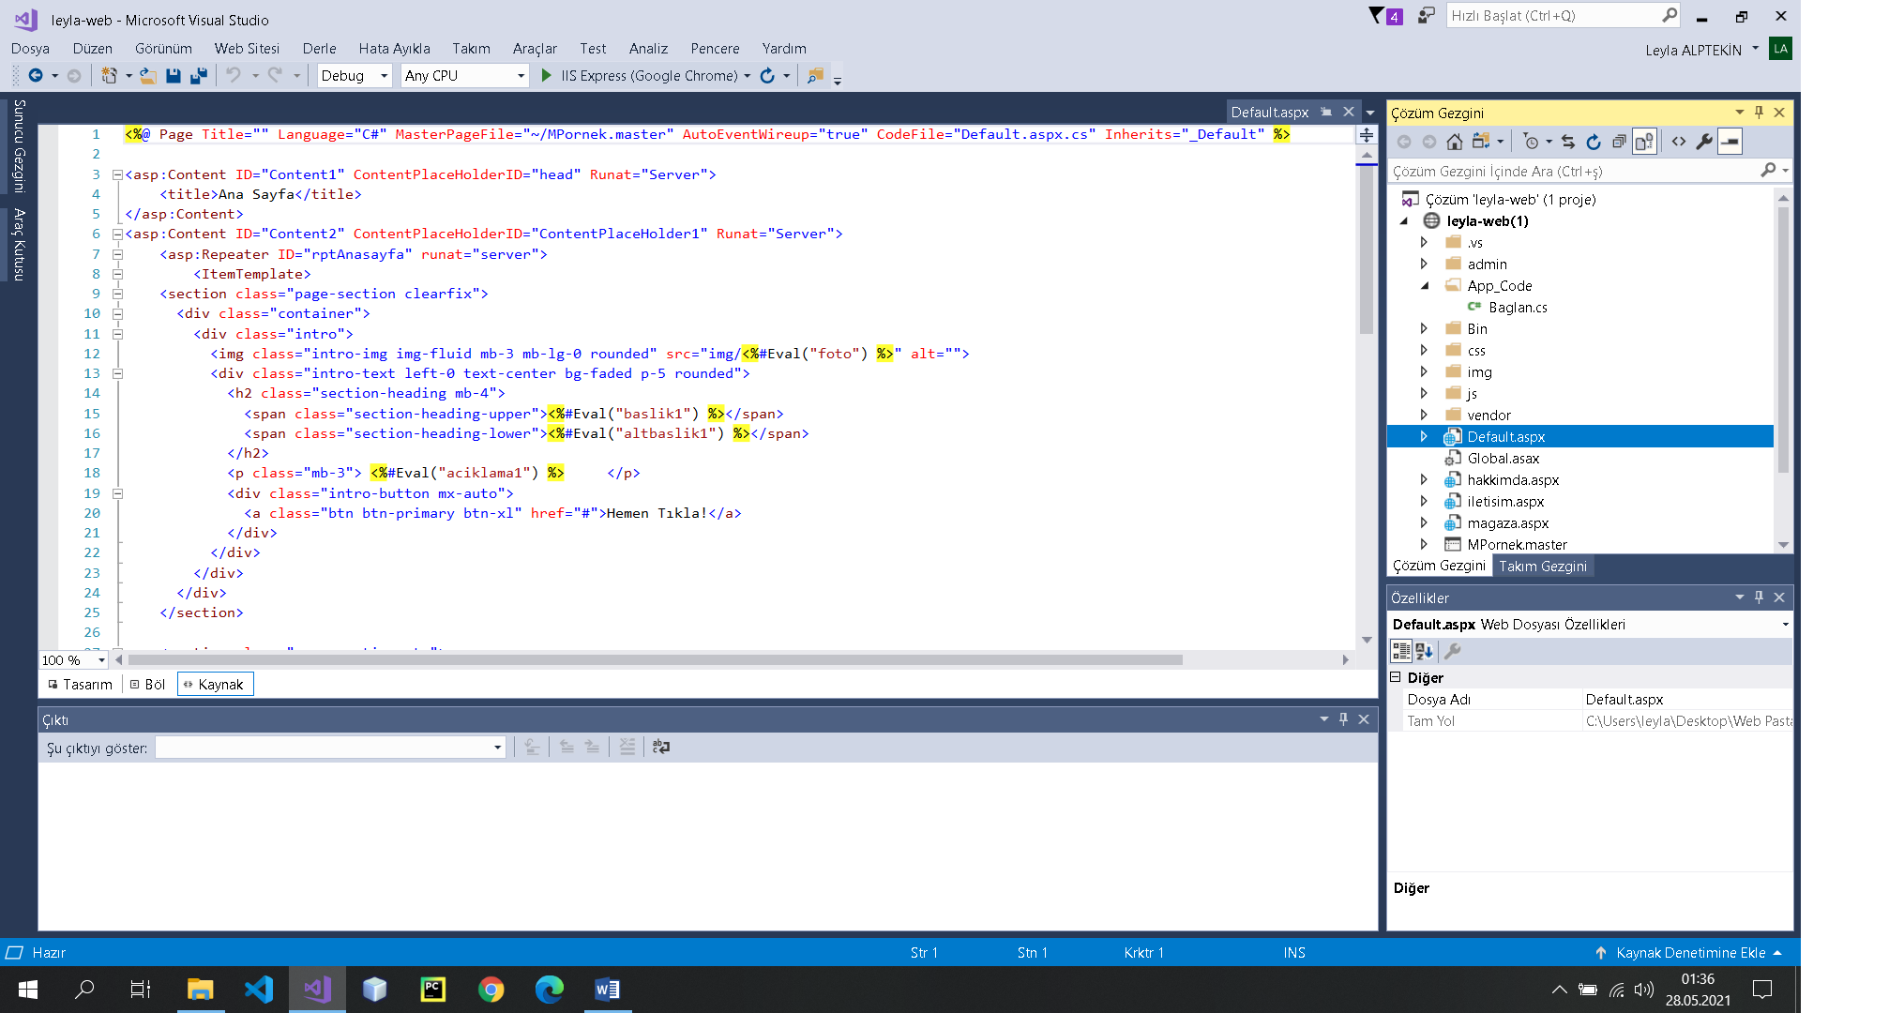

**-**anasayfa**-**

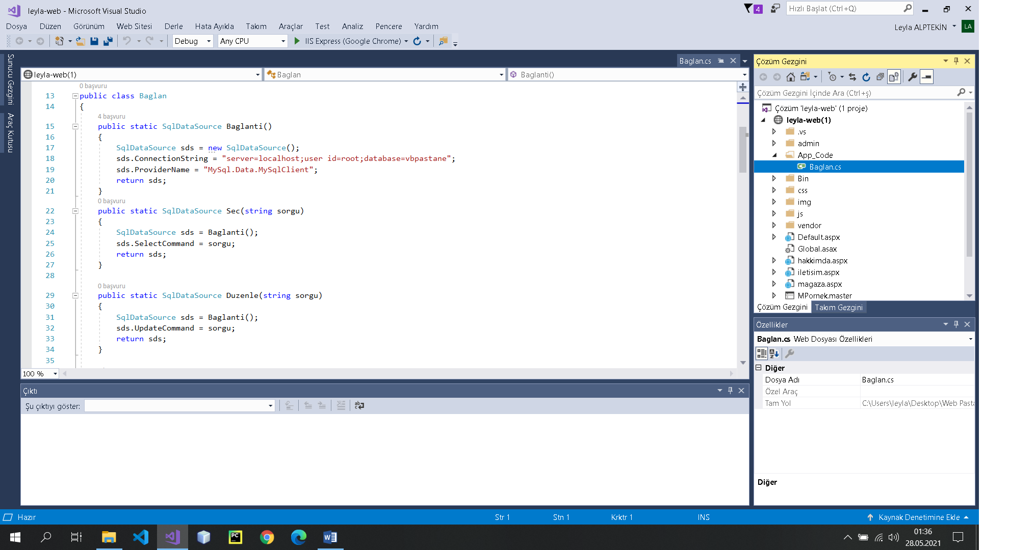

-Veri Tabanı Bağlantısı-

## 5.2 Kullanıcı Arayüzü

Sistemde kullanıcıların arayüzü tasarlanırken rastgele bir şekilde renkler seçilerek tarafsız rahat puntolu yazılı bir arayüz tasarlanmıştır.

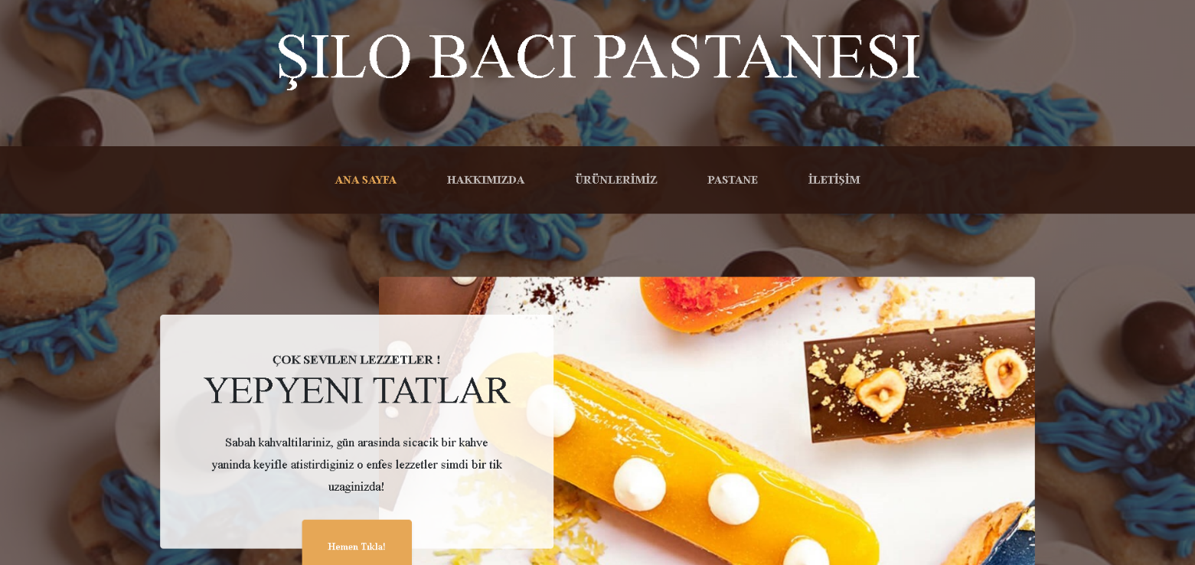

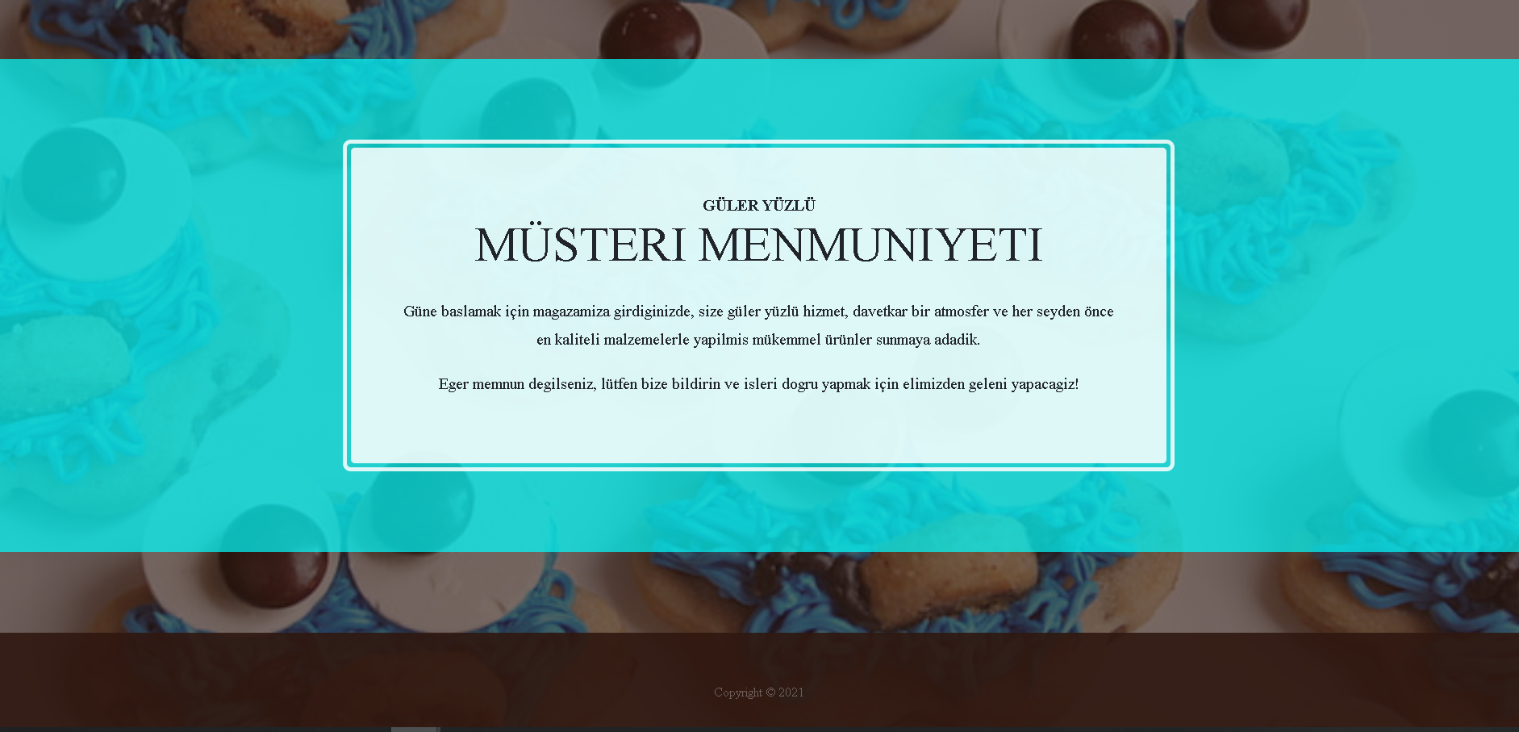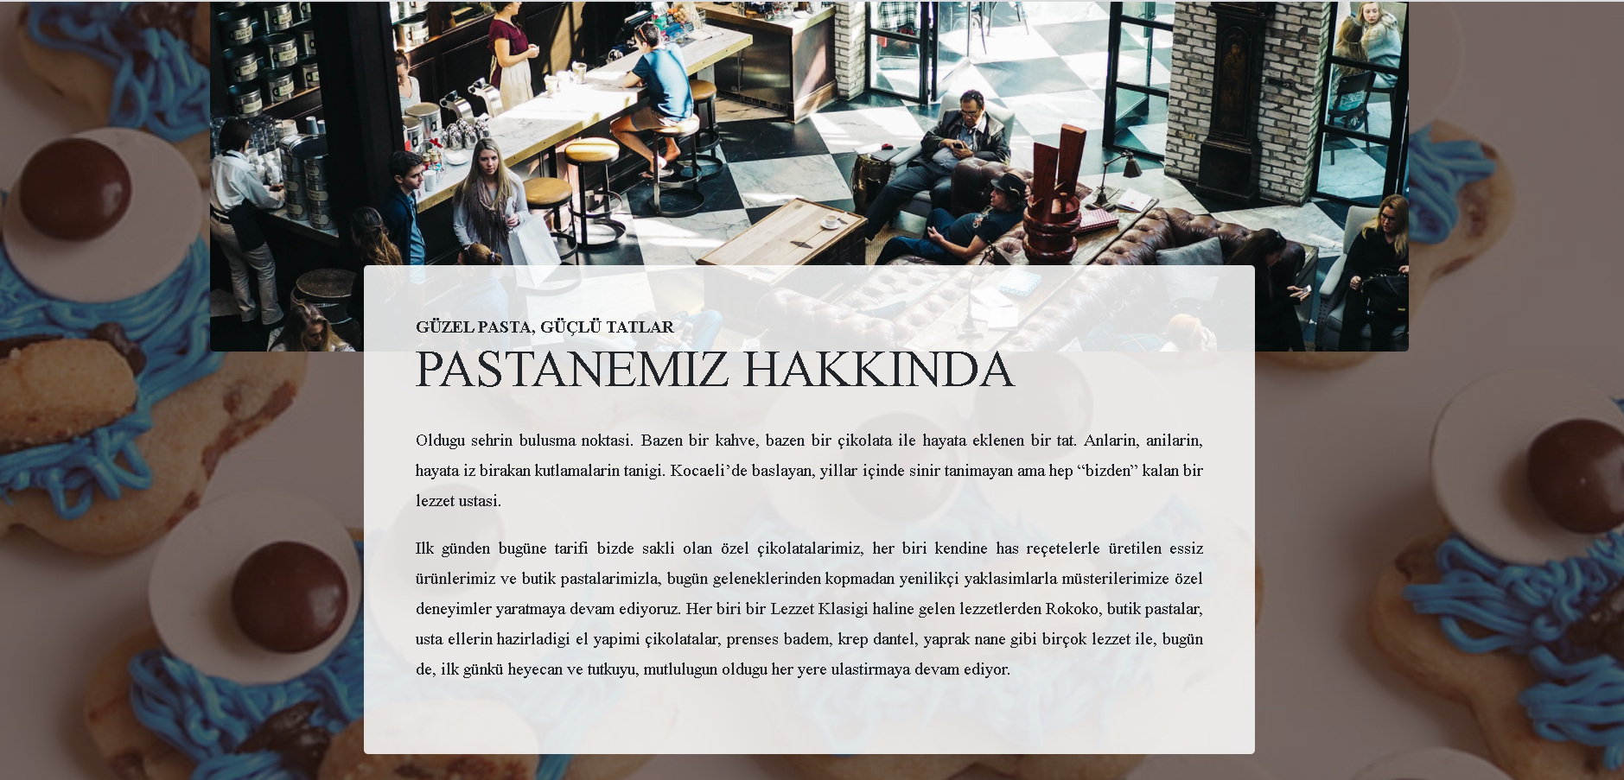

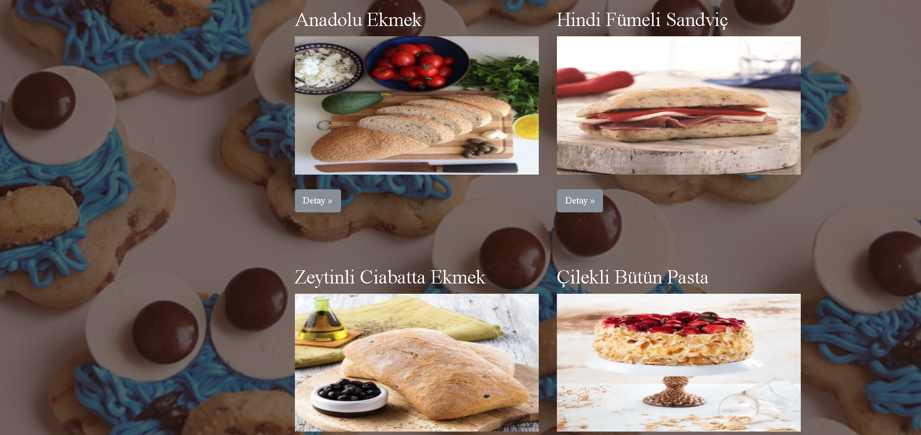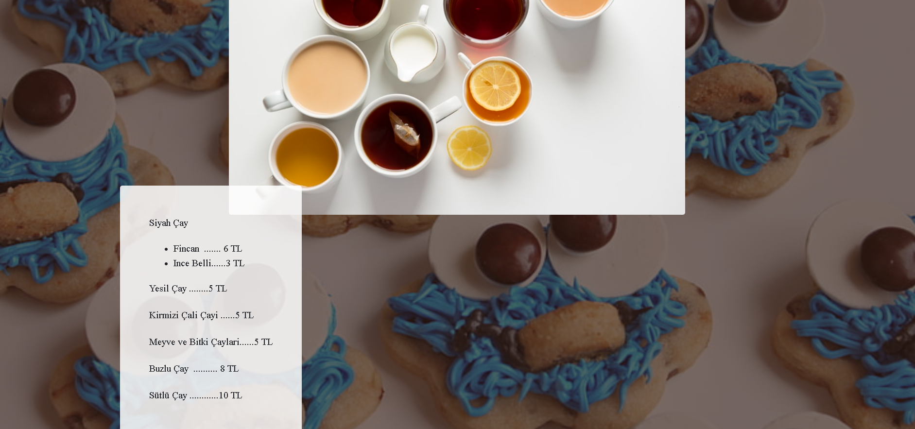

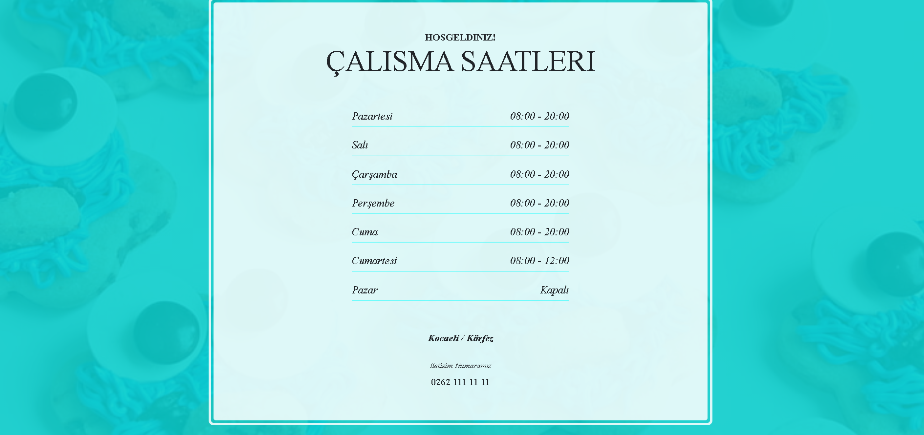

## 

## 5.3 İletişim Arayüzü

İletişimle ilgili olarak 7-24 canlı destek hattı iletişim modülümüzü yazdım.

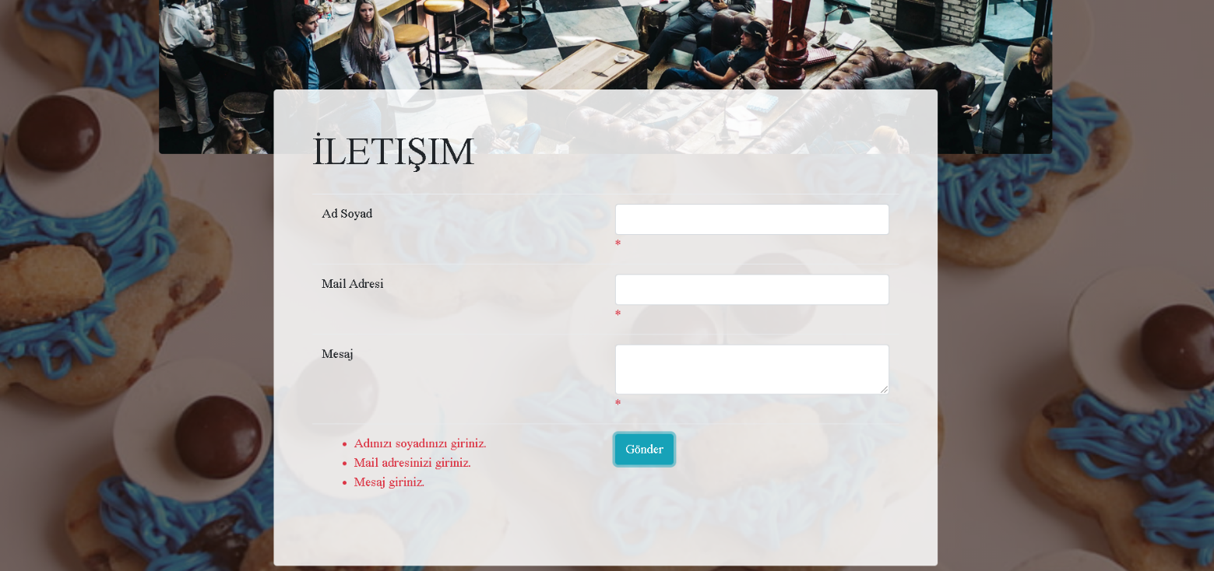

## 5.4 Yönetim Arayüzü

Projenin %90 ı genelde yönetimsel arayüzlerden oluşacak sadece kullanıcı ve adminin göreceği ekran kullanıcı arayüzüne girecek dışındaki yerler yönetimsel arayüz olacaktır. Yöneticinin ekrana girdiğinde karşılaşacağı arayüzdür. İki arayüz vardır: Biri Kullanıcı Arayüzü diğeri ise yönetimsel arayüzdür.Yani bu arayüz kullanıcı tarafından sisteme girişlerde gerçekleşecektir.

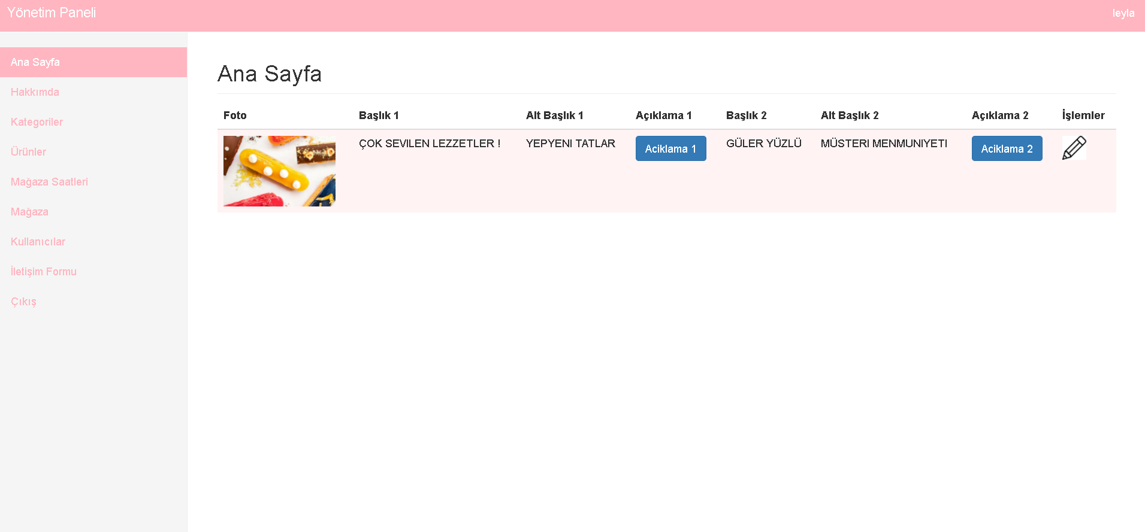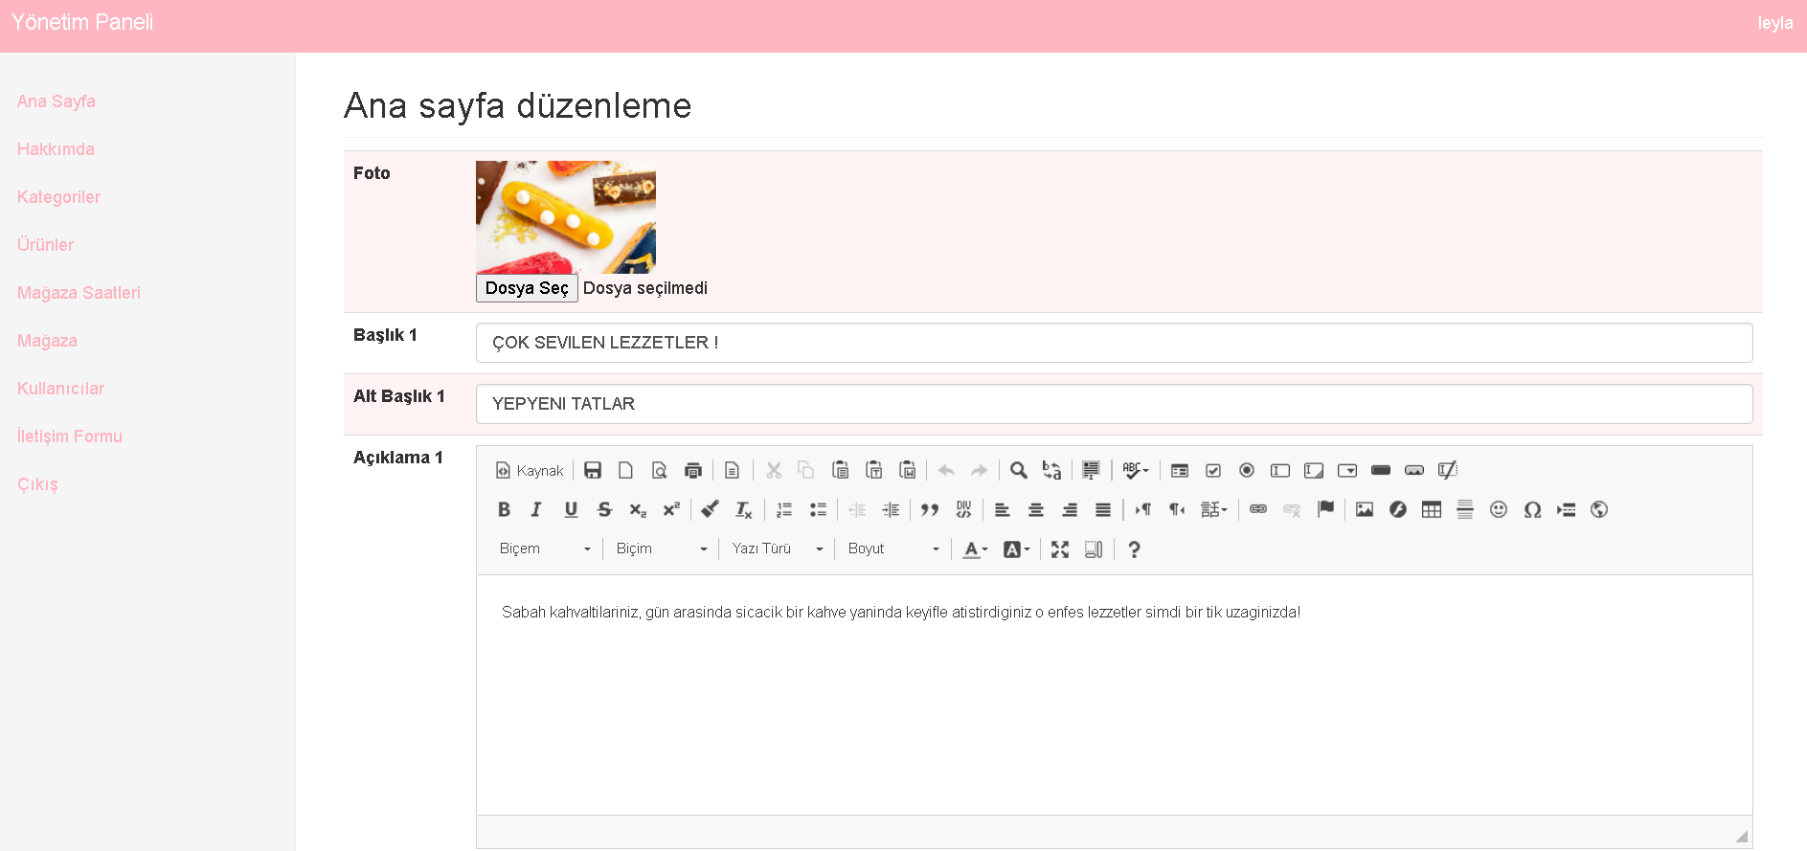

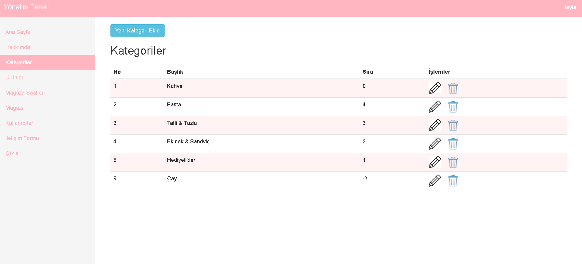

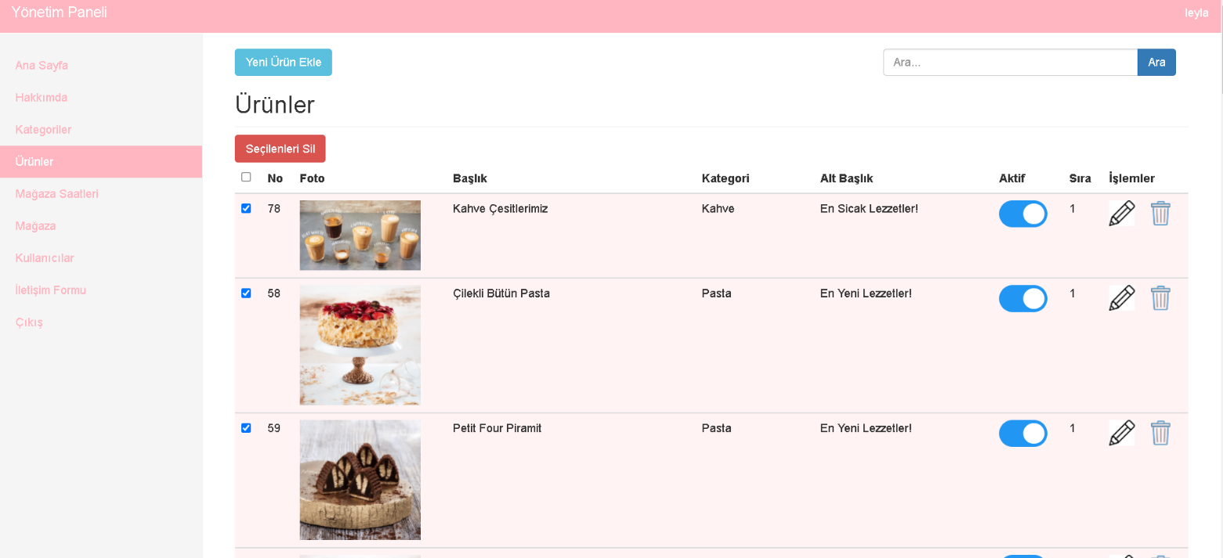

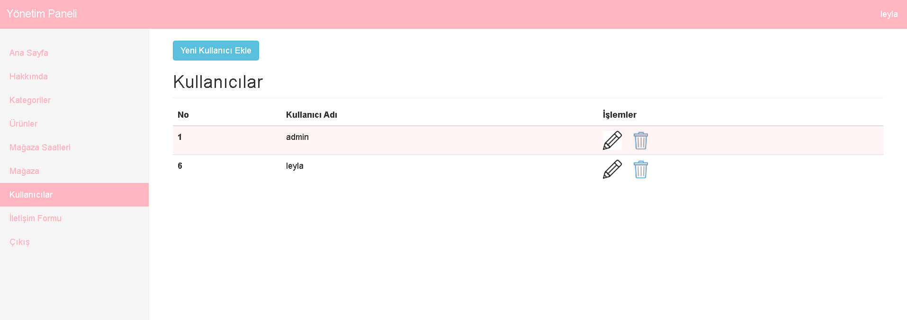

# Kaynakça

<https://stackoverflow.com/questions/tagged/asp.net>

<https://www.mysql.com/>

<https://ue.firat.edu.tr/course/view.php?id=77916>

<https://www.google.com/search?q=pasta+s%C3%BCsleri&safe=strict&sxsrf=ALeKk02AmPkvCDL8HzoA1uke6n85k89KcQ:1622158611426&source=lnms&tbm=isch&sa=X&ved=2ahUKEwiQjbbeg-vwAhWr-ioKHcakAAYQ_AUoAnoECAIQBA&biw=774&bih=722#imgrc=W7f-jZOaBCoziM>

<https://www.google.com/search?q=pasta+&tbm=isch&ved=2ahUKEwjr7-bfg-vwAhUc_rsIHTwiBRYQ2-cCegQIABAA&oq=pasta+&gs_lcp=CgNpbWcQAzIECCMQJzIECCMQJzIFCAAQsQMyBQgAELEDMgUIABCxAzIFCAAQsQMyBQgAELEDMgUIABCxAzICCAAyAggAOgQIABBDUL2EAVi-iQFg6IwBaABwAHgBgAH4AYgBsgiSAQUwLjEuNJgBAKABAaoBC2d3cy13aXotaW1nwAEB&sclient=img&ei=Fi2wYOuME5z87_UPvMSUsAE&bih=722&biw=774&safe=strict#imgrc=0ffIDUr5SIIagM>

<https://www.google.com/search?q=pasta+&tbm=isch&ved=2ahUKEwjr7-bfg-vwAhUc_rsIHTwiBRYQ2-cCegQIABAA&oq=pasta+&gs_lcp=CgNpbWcQAzIECCMQJzIECCMQJzIFCAAQsQMyBQgAELEDMgUIABCxAzIFCAAQsQMyBQgAELEDMgUIABCxAzICCAAyAggAOgQIABBDUL2EAVi-iQFg6IwBaABwAHgBgAH4AYgBsgiSAQUwLjEuNJgBAKABAaoBC2d3cy13aXotaW1nwAEB&sclient=img&ei=Fi2wYOuME5z87_UPvMSUsAE&bih=722&biw=774&safe=strict#imgrc=vVB9NC6W2EI3sM>

<https://www.heidisql.com/download.php>

<https://www.google.com/search?q=%C3%A7ay+%C3%A7e%C5%9Fitleri&safe=strict&sxsrf=ALeKk000m0I4QF0PH7u2yCaC-VtZNXkFXg:1622158695230&source=lnms&tbm=isch&sa=X&ved=2ahUKEwjmlLGGhOvwAhVFlYsKHTKLBzEQ_AUoAXoECAEQAw&biw=774&bih=722#imgrc=mapIZhSeq0lvGM&imgdii=Q_8WAKPJ1w0gOM>